COL·LEGI  (indicar ací el nom del col·legi) | FITXA MÈDICA I AUTORITZACIÓ  DE L’EXCURSIÓ A

Col·legi: |  | Data:

BENVOLGUTS PARES:
Este curs el col·legi, ha depositat la seua confiança en Projectes ADAI per a realitzar una excursió amb els seus fills a un dels nostres parcs educatius: PARC ADAI, en el municipi de Nàquera, València. Aquest, és un Parc Educatiu totalment tancat, on el professorat podrà recolzar d'una forma lúdica i fantasiadora l'adquisició d'objectius curriculars que treballen a l'aula.
Els professors ens han triat per a portar als seus alumnes per haver constatat que està especialitzat en edats exclusivament des d'infantil fins a primària i les nostres instal·lacions, metodologia, ambientació, mesures de seguretat i de comoditat, estan pensades per aquestes edats. Es troba en un entorn natural molt prop del poble. Compta amb unes instal·lacions temàtiques com el poblat de l'oest, indígena, castell medieval amb granja d'animals, campament pirata, bolets gegants, alberg climatitzat i moltes zones cobertes en el cas que ploguera, inclús impermeables per a tots els xiquets. Realitzaran moltes activitats que estan descrites en els vídeos de baix i coneixeran a Draki, un simpàtic drac que és la mascota del parc. Professors i educadors del parc, creiem que ho passaran d’allò més bé, a més de ser una experiència totalment enriquidora i educativa per a ells.
Els xiquets/es estaran amb monitors titulats que es faran càrrec d'ells en grups de 12 a 14 aproximadament i davall la nostra supervisió. A més, també compten amb professionals sanitaris que cuiden de les possibles al·lèrgies de qualsevol tipus, cures i supervisió dels menús especials. Disposem de personal llicenciat en psicologia, pedagogia i magisteri per a recolzar qualsevol problema d'adaptació o de conducta. Per tot això necessitem que òmpliguen aquesta fitxa i l'entreguen en classe en un termini màxim de 3 dies.
FITXA DE L’ALUMNE/A
Nom de l’alumne/a: Data de naixement: ___ /___ /______
¿És al·lèrgic a algun medicament?
¿Té alguna al·lèrgia o adaptació alimentaria?
¿Pateix d’algun altre tipus d’al·lèrgia?
¿Té alguna fòbia o por exagerada a alguna cosa?
¿És la primera vegada que dorm fora de l’entorn familiar? (Sols si pernocta)
Telèfons en cas d’urgència i observacions:
AUTORITZACIÓ
Jo (nom del pare/mare/tutor) __________________________, en qualitat de (pare/mare/tutor) ____________, autoritze (nom del xiquet/a) _______________ a assistir a l'excursió a Parc ADAI que organitza el col·legi en les dates (indicar data), al mateix temps que autoritze el personal del Parc ADAI que se li presten les atencions mèdiques de primers auxilis que es requerisquen en cas d'urgència. Si es requerix presa de medicaments, s'indicarà al professor/a, sent aquest/a el/la responsable de subministrar-lo.
Firma i data:

El programa que hem triat els professors per aquesta excursió és el següent: (marcar amb un circle el professor perquè els pares puguen escanejar el codi Bidi i veure un vídeo de les activitats que realitzaran):

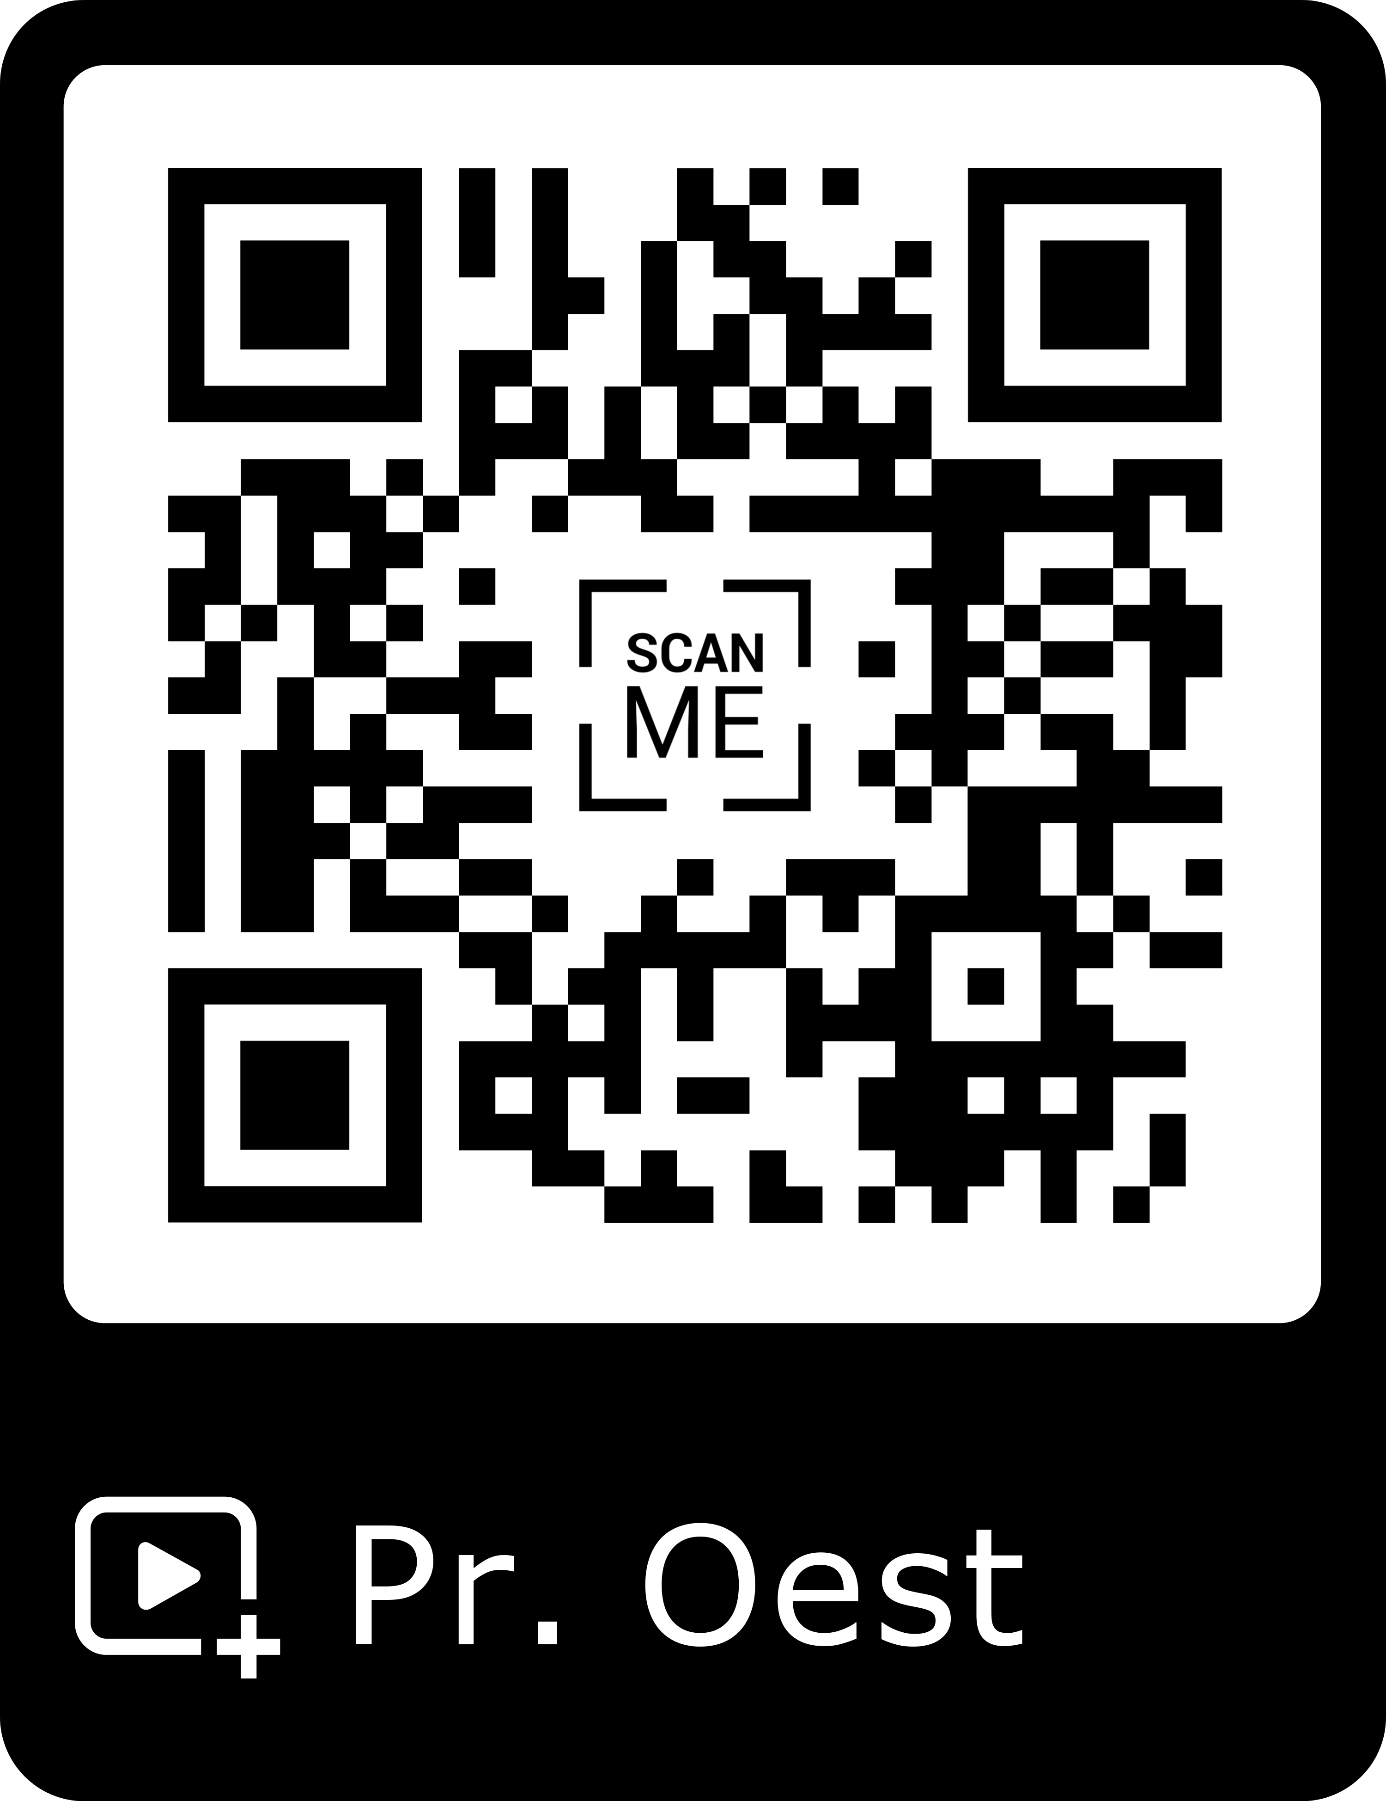

A MÉS ESCANEJA AQUESTS CÓDIGS BIDIS SI VOLEN VEURE…
  ... Les instal·lacions del Parc ADAI en un tour de 360 graus: |   … Un conte solidari de com col·labora ADAI amb la infància més necessitada: | 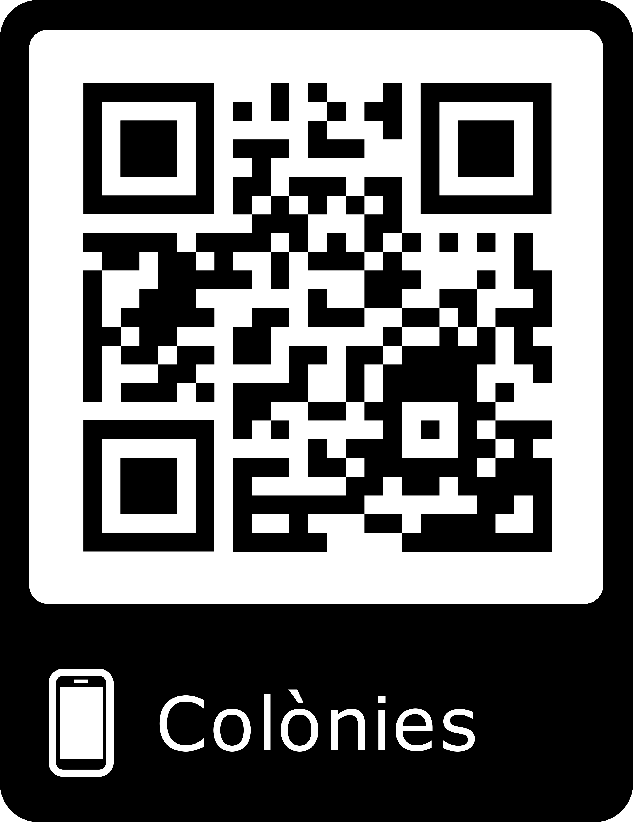  … Un vídeo sobre les Colònies d'Estiu i Pasqua del Parc ADAI: |   … Un vídeo sobre l'aniversari diferent que s'organitzen en Vialdea:



I si els agradaria seguir en contacte amb Projectes ADAI i els nostres parcs educatius Vialdea i Parc ADAI, podeu donar-vos d'alta en el Club ADAI o seguir-nos en Facebook i rebran informació dels aniversaris diferents que s'organitzen en Vialdea, un poblet a escala dels més menuts amb els seus carrers, cotxes, trens, bicis, etc. On juguen a ser majors en una miniciutat i de les Colònies d'Estiu i Pasqua que s'organitzen en el Parc ADAI. Una gran experiència per als seus fills.

 | EQUIPATJE NECESSARI PER A ESTADES  AFEGIR AQUEST FULL SOLS EN EL CAS DE QUEDAR-SE A DORMIR

HIGIENE PERSONAL:
- Raspall i pasta dentífrica.
- Tovalla i bossa de neteja personal.
- Bossa per a la roba bruta.
- Sabó i pinta.
PER A LA DUTXA:
- Tovalla de bany.
- Xancletes o sabatilles de bany.
PER A DORMIR:
- Sac de dormir o llençol per a tapar-se (depenent de l’època de l’any en què siga l’excursió).
- Coixí xicotet si el necessita.
- Pijama.
ROBA:
- Roba interior de cotó.
- Roba còmoda acord a la temporada.
- Calcetins fins i grossos
- Calcer còmode, que no siga nou.
- Impermeable i suèter d’abric.
- Pantaló llarg per a les nits.
ALTRES:
- Esmorzar del primer dia.
- Peluix per a dormir si ho necessitaren.
- És molt recomanable portar separada en bosses de plàstic la roba de cada dia i preferiblement marcada.
- Pedagògicament, no és aconsellable portar diners, joies, llepolies ni mòbils, i està prohibit dur objectes punxants.
- Medicació si ho necessitaren. (S´hauran de fer càrrec d’administrar-la els mestres del centre).
- Repel.lent de mosquits.
- Llanterna. (No és necessària però els fa il.lusió).

